

SmartReply Agent — Document de conception
Version 1.0 · 6 novembre 2026 · Koffa Jean Agoudavi
Repère | Valeur
Périmètre | État actuel vérifié + cible post-MVP explicitement non implémentée.
Référence | Commit 02e779c · tête Alembic a9c4e7f2b6d1.
Diffusion | Document partageable ; aucun secret ni identifiant externe.

1. Vue d’ensemble
SmartReply Agent est conçu comme un SaaS multi-utilisateur qui prépare le traitement des emails professionnels sans retirer le contrôle humain. Le système reçoit des messages Gmail, élimine les messages non pertinents, produit une analyse structurée avec Gemini, conserve les données métier dans le Google Sheet propre à l’entreprise et crée un brouillon Gmail. Telegram peut notifier et porter des actions explicites lorsque l’utilisateur l’a connecté.
Ce document présente deux niveaux volontairement distincts : l’architecture actuelle, vérifiée dans le dépôt au commit de référence, puis une cible post-MVP issue des fonctions reportées du cadrage. Les composants cibles sont des propositions de conception à valider ; ils ne décrivent ni du code existant ni un état de production vérifié.
Principe | Conséquence de conception
Tenant dérivé | L’entreprise vient du JWT ou d’une relation interne vérifiée, jamais d’un identifiant libre fourni par le client.
Contrôle / métier séparés | Neon porte identité, règles et idempotence ; Gmail et le Sheet portent le contenu métier.
Effets externes marqués | Chaque effet non transactionnel est précédé ou suivi d’un marqueur Neon permettant une reprise bornée.
Humain dans la boucle | Le pipeline crée un brouillon ; aucun envoi automatique n’est déclenché par le traitement.
État actuel ≠ cible | Les schémas verts/pleins sont implémentés ; les composants ambrés ou en pointillés de la cible restent à valider.

Portée vérifiable
Baseline documentaire : commit 02e779cd57a1f2720aac0b85be3201ebc0d457f5 · tête Alembic a9c4e7f2b6d1. Les consoles Render, Neon, Google, Telegram et Redis de production n’ont pas été auditées pour ce document.

2. Architecture actuelle
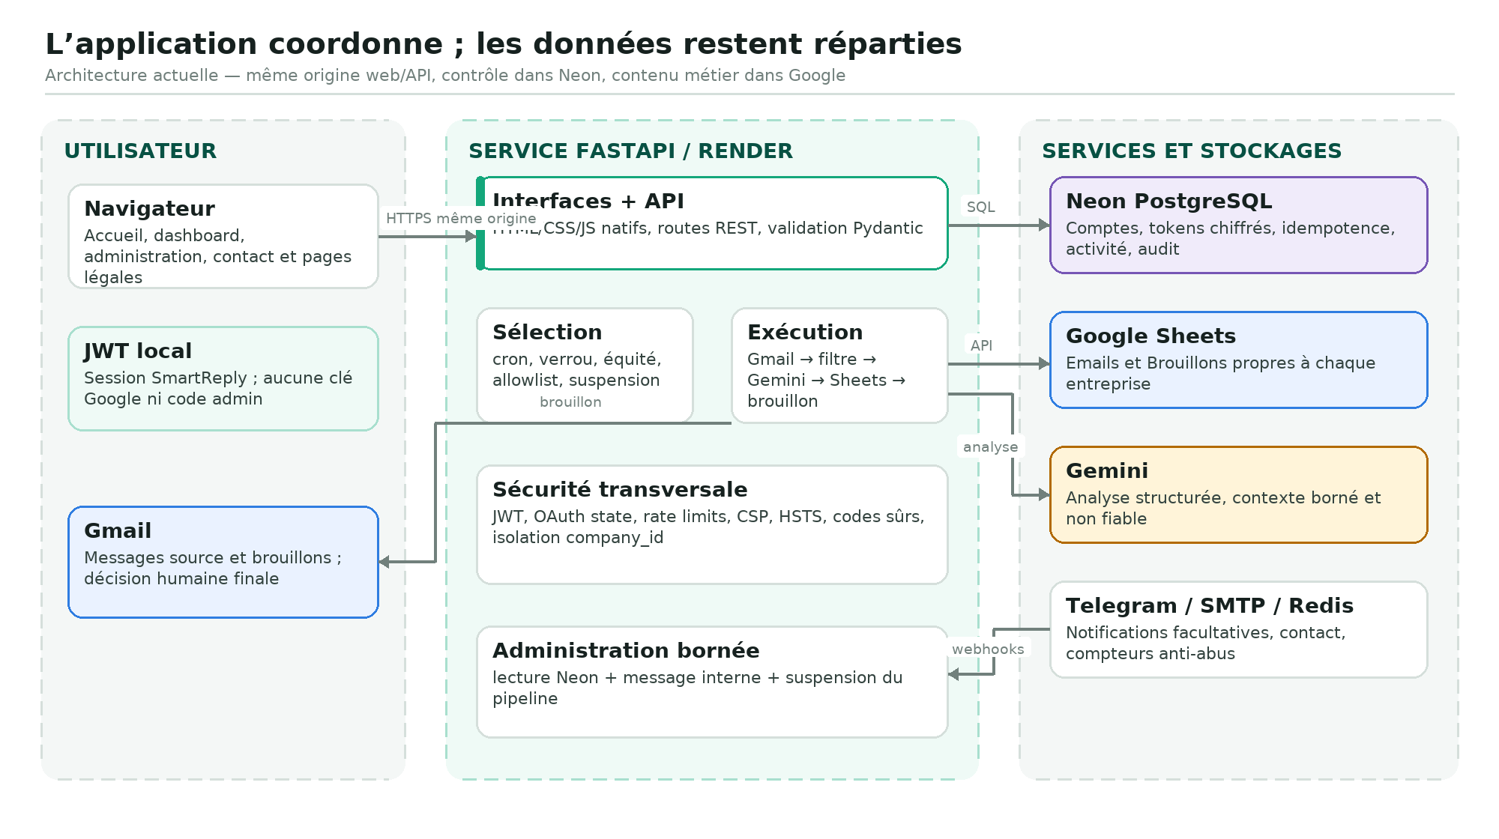
Schéma 1 — Architecture logique actuelle et responsabilités des quatre plans : client, application, contrôle et services externes.
FastAPI sert les interfaces et l’API sur une même origine. Cette simplicité réduit les frontières CORS et permet une politique CSP connect-src limitée à self. Le service coordonne plusieurs stockages : il ne transforme ni Neon en boîte mail, ni Google Sheets en base d’authentification.
Zone | Responsabilité | Comportement si indisponible
Navigateur | Interaction, JWT SmartReply, affichage sûr. | Les traitements serveur continuent ; les pages déjà chargées perdent les lectures API.
FastAPI / Render | API, orchestration, contrôles et pages statiques. | Aucun nouveau passage ; les données Gmail/Sheets existantes restent chez leurs fournisseurs.
Neon PostgreSQL | Identité, configuration, idempotence et audit. | /ready échoue et le pipeline ne doit pas progresser.
Google / Gemini | Sources, stockage métier, brouillons et analyse. | Échec borné par entreprise ou par message ; reprise selon le type d’erreur.
Telegram / SMTP / Redis | Canaux facultatifs et compteurs. | La panne Telegram ou Redis n’empêche pas le traitement Gmail/Sheet.

3. Diagramme de cas d’utilisation
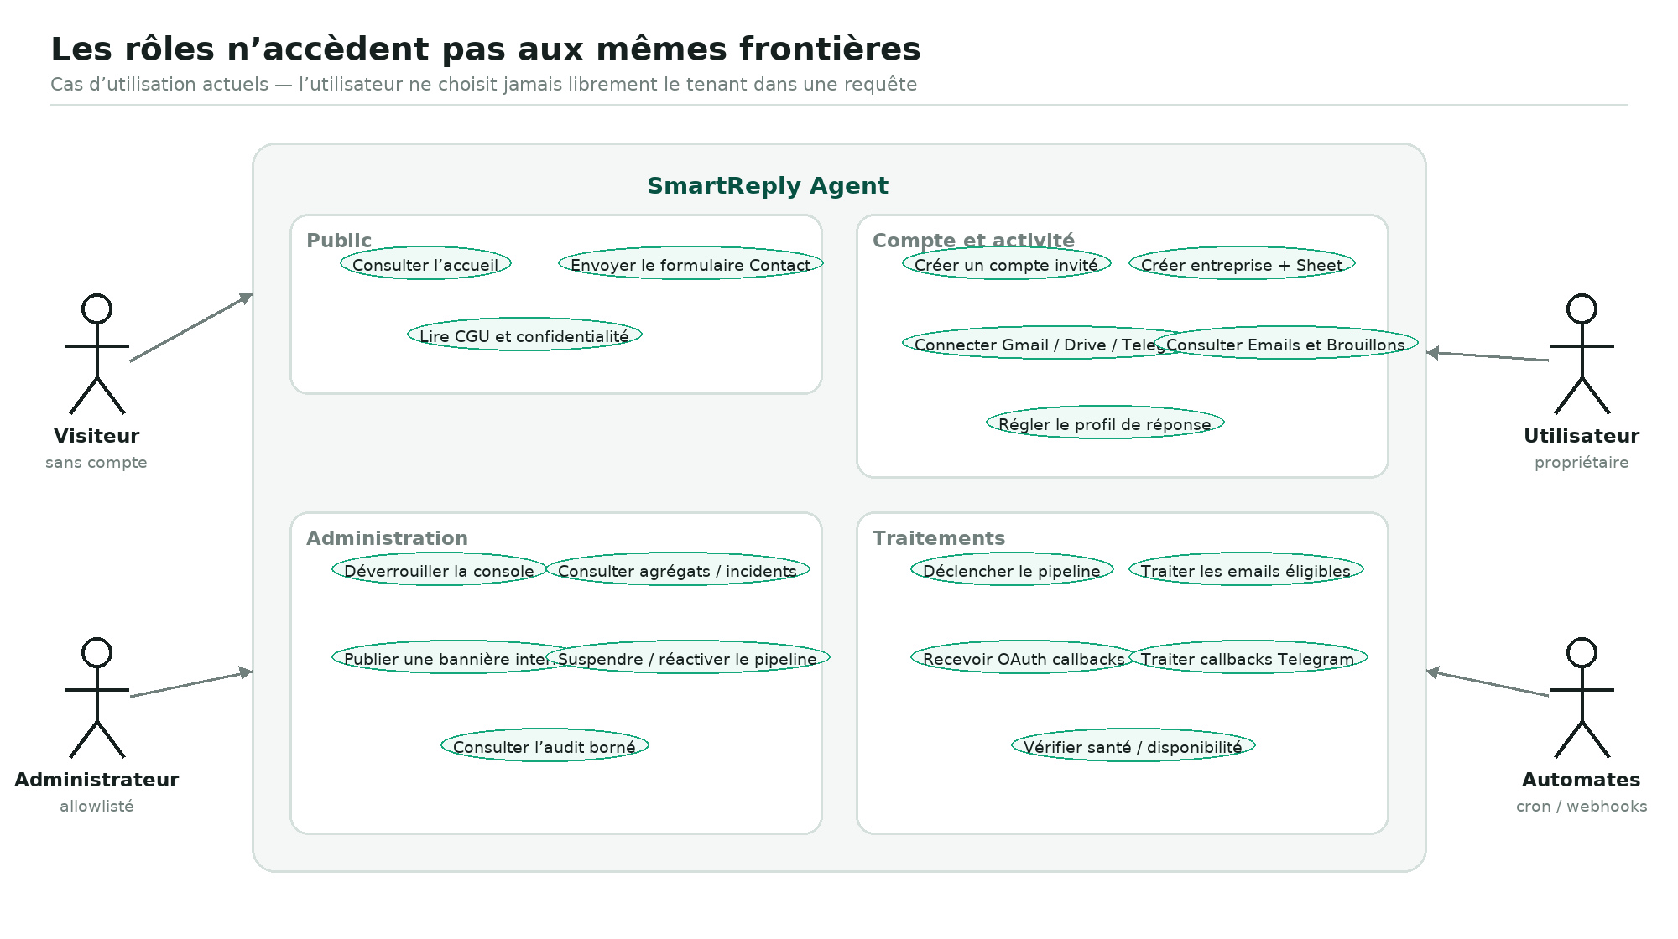
Schéma 2 — Acteurs et cas principaux. Les automates utilisent des secrets dédiés ; ils ne possèdent pas de session utilisateur.
Acteur | Frontière d’accès | Cas notables
Visiteur | Routes publiques. | Accueil, demande de contact, CGU et confidentialité.
Utilisateur | JWT SmartReply ; tenant dérivé. | Onboarding, intégrations, dashboard, Emails, Brouillons et Paramètres.
Administrateur | JWT + allowlist + code secondaire. | Agrégats, incidents, message interne et suspension du pipeline.
Cron / Google / Telegram | Secrets serveur, state OAuth ou secret webhook. | Déclenchement du pipeline, callbacks OAuth et callbacks Telegram.

Frontières d’interface
Les pages Contact, CGU et confidentialité restent publiques. La console /admin/ n’est liée ni depuis l’accueil ni depuis la sidebar utilisateur.

4. Modèle de données actuel
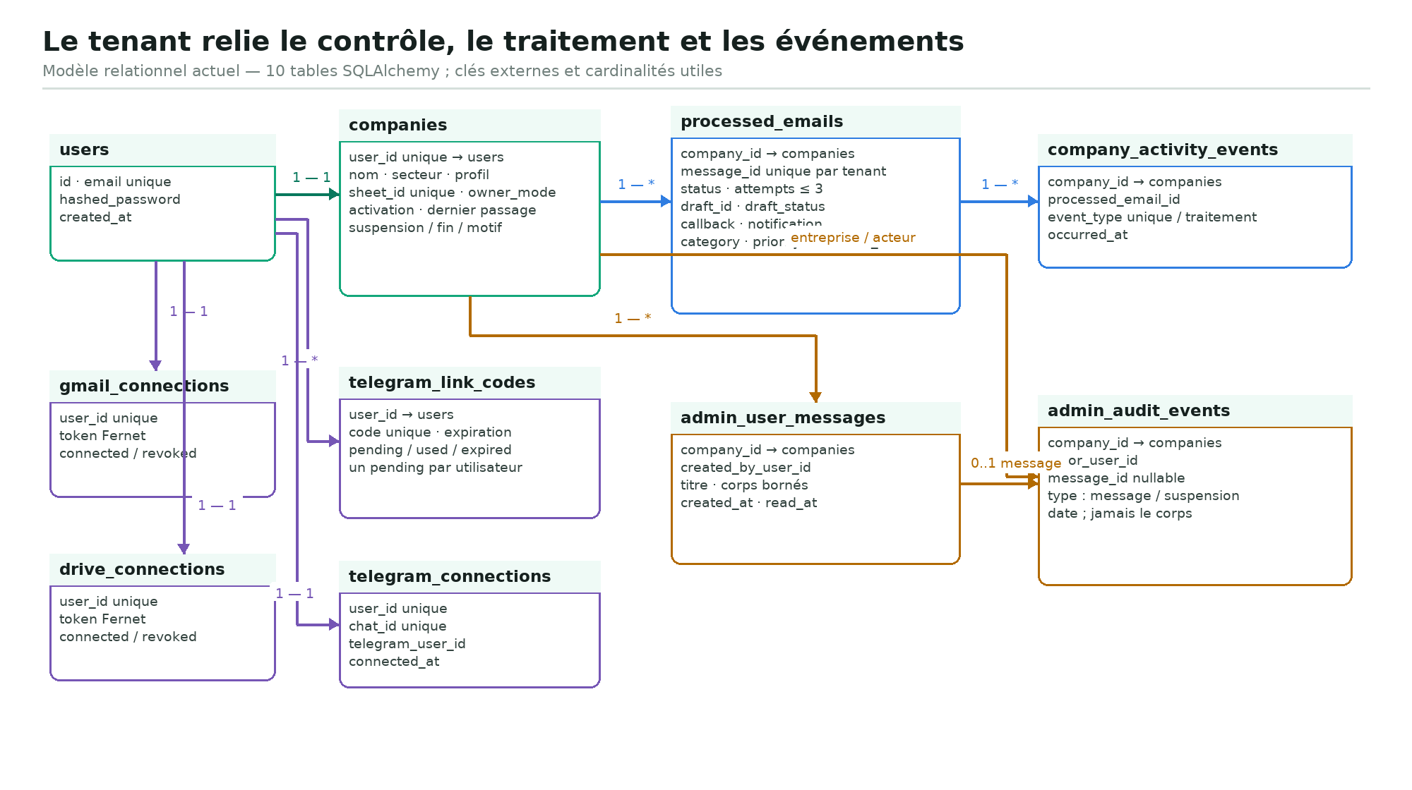
Schéma 3 — Modèle relationnel simplifié des dix tables SQLAlchemy. Les champs de contenu Gmail et Brouillons ne sont pas recopiés dans Neon.
Le modèle organise les données autour de users et companies. Un utilisateur possède au plus une entreprise, une connexion Gmail, une connexion Drive et une liaison Telegram. processed_emails est le registre central de dédoublonnage et company_activity_events le modèle de lecture analytique minimal.
Contrainte | Effet
users.email unique | Une identité SmartReply par adresse.
companies.user_id unique | Une entreprise par utilisateur dans le MVP.
processed_emails(company_id, gmail_message_id) unique | Le même message ne peut être réservé deux fois pour un même tenant.
callback_token unique et opaque | Aucun ID Gmail, Sheet ou entreprise n’est encodé dans un bouton Telegram.
company_activity_events(traitement, type) unique | Une transition métier réussie produit au plus un événement analytique.
Suppression en cascade depuis companies | Registres, événements et messages associés restent cohérents.

4.1 Cartographie des stockages et classification
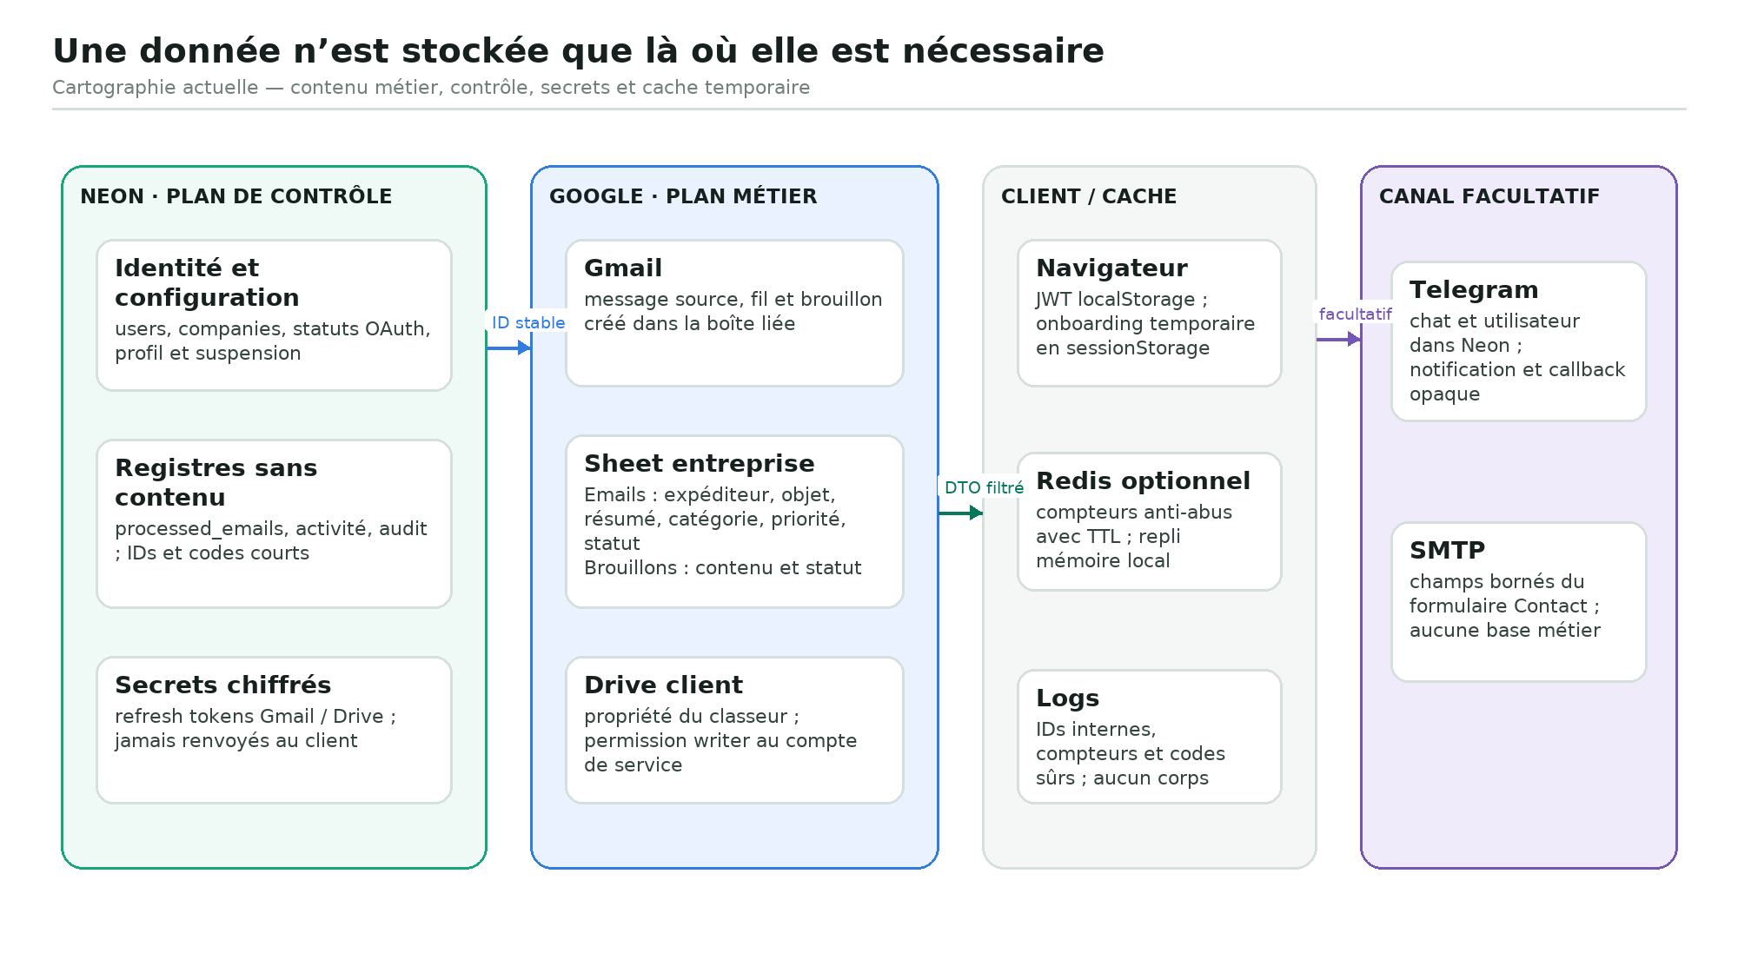
Schéma 4 — Localisation des données et règle de minimisation appliquée à chaque stockage.
Donnée | Source de référence | N’est pas exposé à
Mot de passe | Hash Argon2id dans Neon. | Administrateur, logs et services Google.
Refresh tokens | Valeur Fernet dans Neon. | Navigateur, API publique, administration et Sheets.
Corps email | Gmail ; transmis borné à Gemini pendant le traitement. | Neon, réponses admin et journaux.
Résumé / brouillon | Sheet de l’entreprise et brouillon Gmail. | Administration et autres tenants.
Analytics | processed_emails + activity_events. | Contenu d’email, adresse complète et identifiants externes.
Message admin | admin_user_messages pour la bannière. | Audit : celui-ci ne garde que type, acteur et date.

5. Onboarding et intégrations
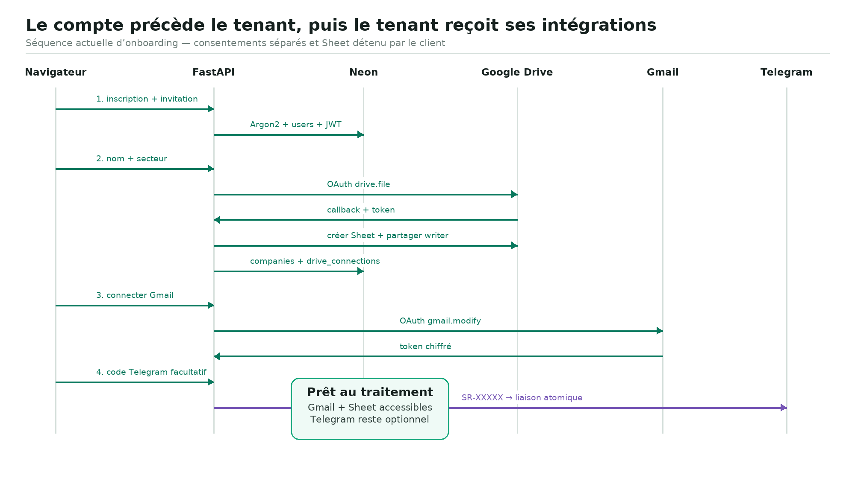
Schéma 5 — Séquence d’onboarding. Drive et Gmail ont des consentements séparés ; Telegram est facultatif.
Le navigateur conserve temporairement le nom et le secteur pendant l’aller-retour Drive. Le callback stocke le refresh token chiffré côté serveur. La création de l’entreprise génère le classeur dans le Drive autorisé du client, ajoute la permission writer du compte de service et écrit companies seulement après réussite de l’ensemble.
Intégration | Prérequise pour le pipeline | Donnée de contrôle
Gmail | Oui | gmail_connections.status = connected et refresh token chiffré.
Sheet / Drive | Oui | companies.sheet_id ; Drive connecté si sheet_owner_mode = client.
Telegram | Non | Code temporaire 15 min puis liaison user/chat unique.

Propriété et révocation
La déconnexion Drive retire l’accès technique et le secret local mais ne supprime jamais le fichier du client. Gmail et Drive conservent des cycles de révocation indépendants.

6. Sélection d’un passage pipeline
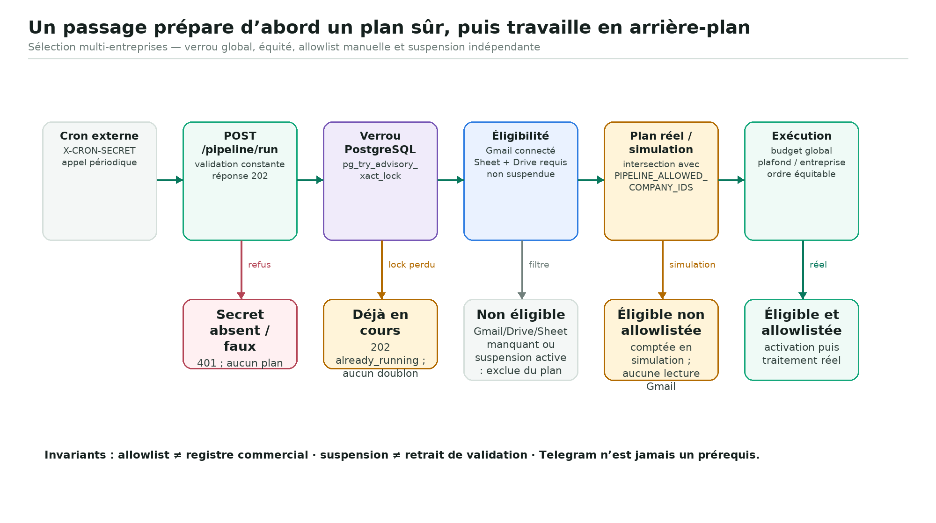
Schéma 6 — Préparation du passage avant la réponse 202, puis exécution sous budget en tâche d’arrière-plan.
Le cron ne lance pas directement une boucle Gmail. Il demande d’abord un plan borné. Un verrou advisory transactionnel empêche deux passages simultanés. Les entreprises sont ordonnées par dernier passage, filtrées par prérequis et suspension, puis intersectées avec PIPELINE_ALLOWED_COMPANY_IDS.
Porte | Si elle échoue | Effet
Secret cron | 401. | Aucune lecture ni écriture.
Verrou global | 202 already_running. | Le passage en cours reste seul responsable.
Gmail + Sheet/Drive | Entreprise non éligible. | Les autres entreprises continuent.
Suspension active | Entreprise non sélectionnée. | Dashboard et données restent accessibles.
Allowlist manuelle | Plan de simulation uniquement. | Aucun traitement réel pour ce tenant.
Budget temps / plafond | Arrêt propre du passage. | Le prochain cron reprend les éléments non réservés.

7. Traitement d’un email
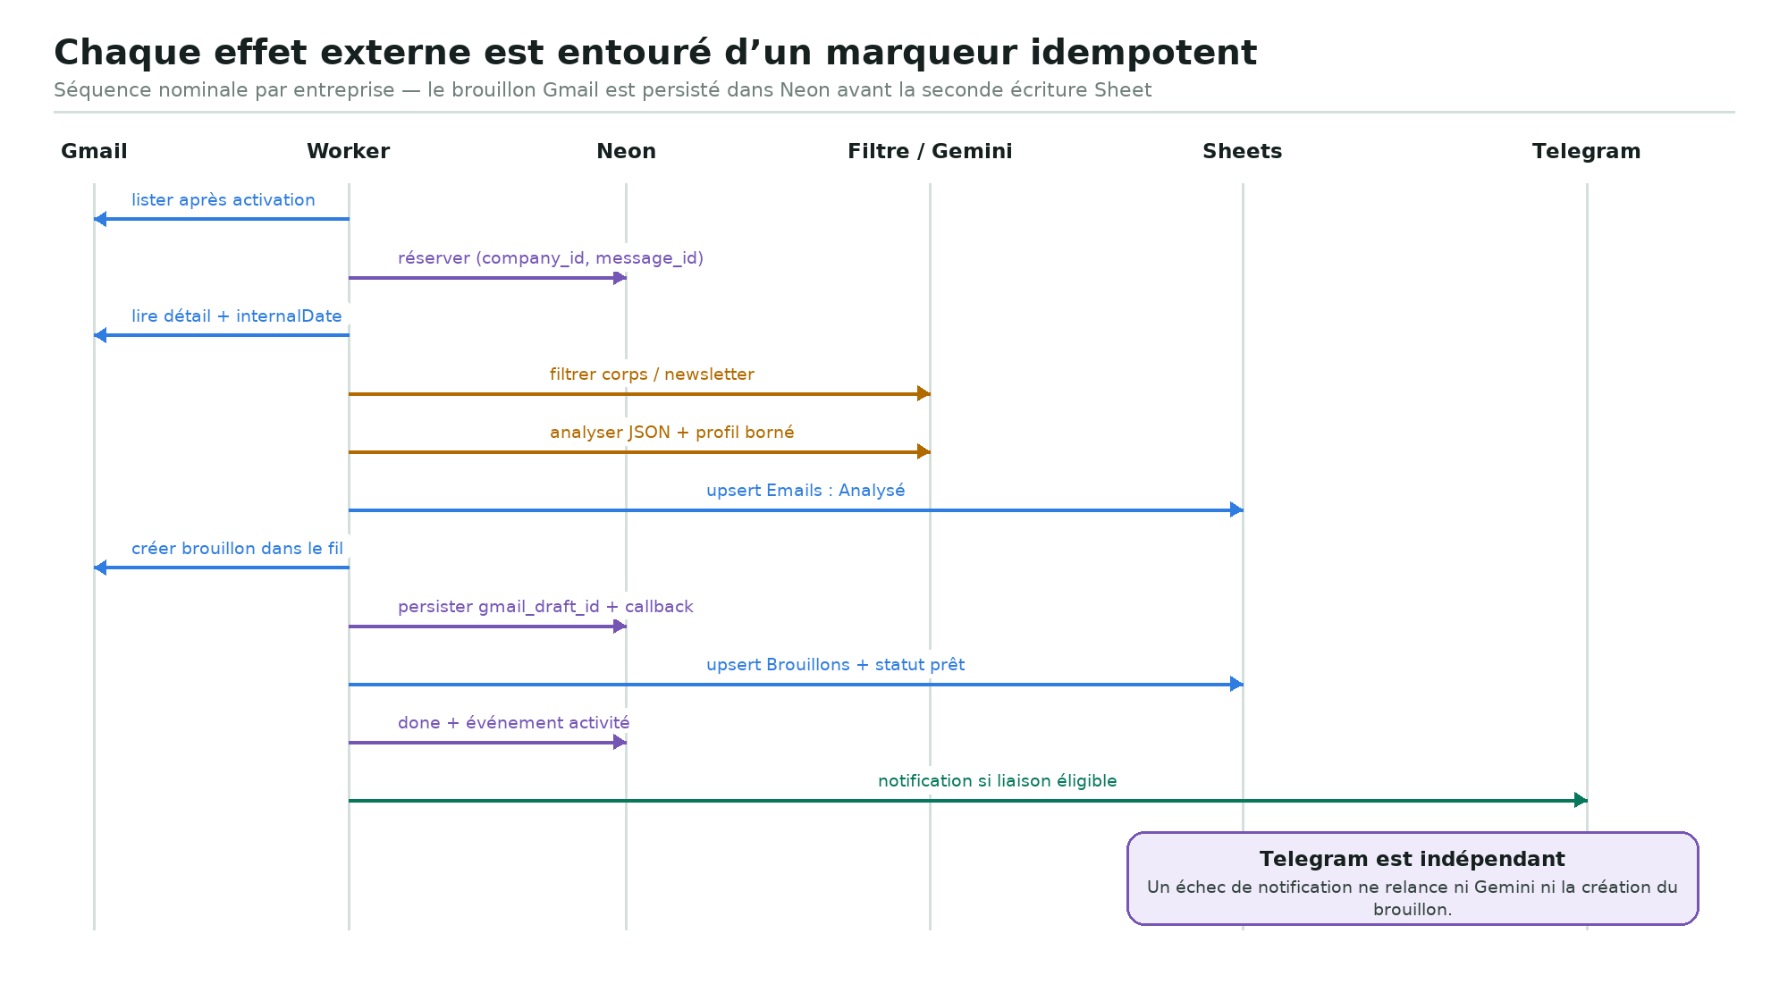
Schéma 7 — Séquence nominale. Le point critique est la persistance du gmail_draft_id avant les écritures suivantes.
- La date pipeline_activated_at est fixée avant le premier accès Gmail ; la requête utilise in:inbox after:<epoch> puis vérifie internalDate.
- La réservation Neon précède la lecture et toute analyse. Le corps est tronqué avant Gemini et le profil entreprise est borné à nouveau à cette frontière.
- La ligne Emails est écrite avant le brouillon. Dès que Gmail renvoie son ID, Neon le conserve dans une transaction distincte ; un retry ne recrée donc pas le brouillon.
- La seconde écriture crée ou met à jour la ligne Brouillons et rattache son ID à Emails. La notification Telegram, si elle est éligible, intervient après l’état done.
Minimisation des effets
Le traitement ne modifie jamais le statut lu/non lu du message Gmail. Aucun contenu d’email ou de brouillon n’est écrit dans les logs du passage.

7.1 Branches de décision et sorties
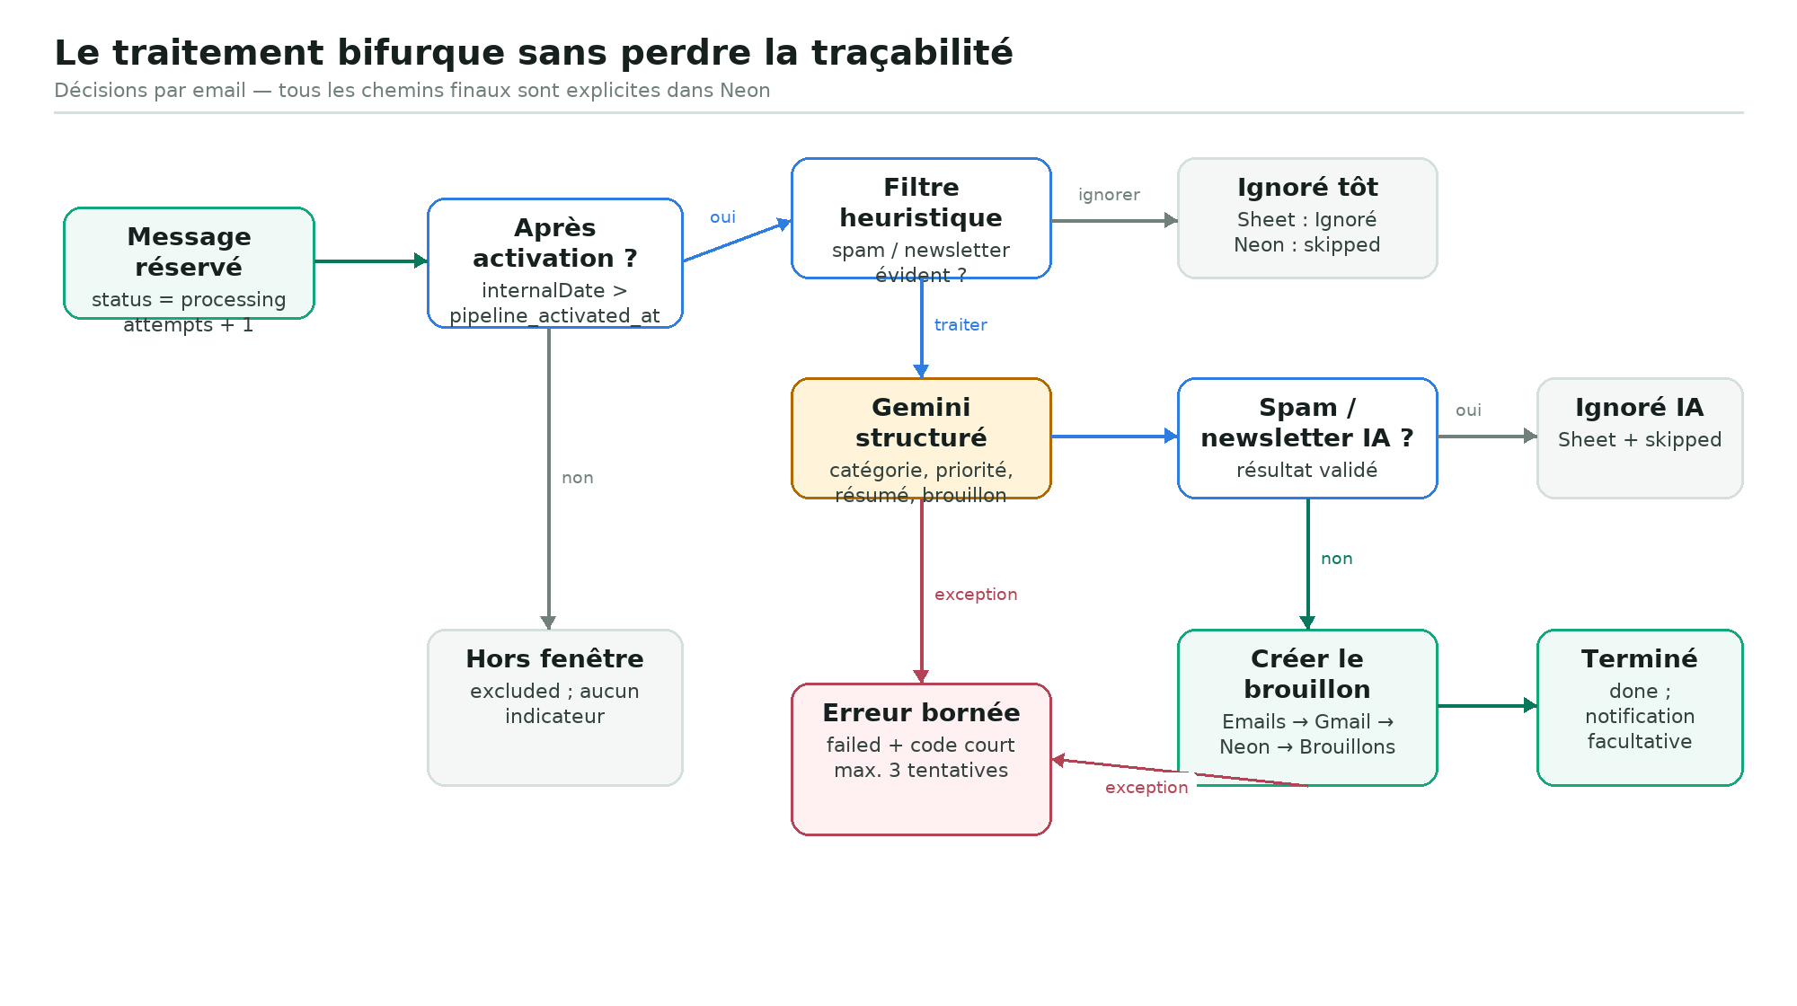
Schéma 8 — Arbre de traitement d’un message réservé : exclusion, filtrage, analyse, brouillon ou échec borné.
Chemin | Neon | Sheet / Gmail
Antérieur à l’activation | excluded | Aucune écriture métier.
Filtré tôt | skipped + événement | Emails = Ignoré ; aucun brouillon.
Spam/newsletter confirmé par Gemini | skipped + catégorie/priorité | Emails = Ignoré ; aucun brouillon.
Pertinent | done + draft_status pending | Emails + brouillon Gmail + Brouillons.
Erreur avant fin | failed + code court | Effets déjà confirmés conservés ; reprise idempotente.
HTTP 429 | failed sans coût de tentative | Arrêt de l’entreprise courante pour ce passage.

8. Idempotence et reprises
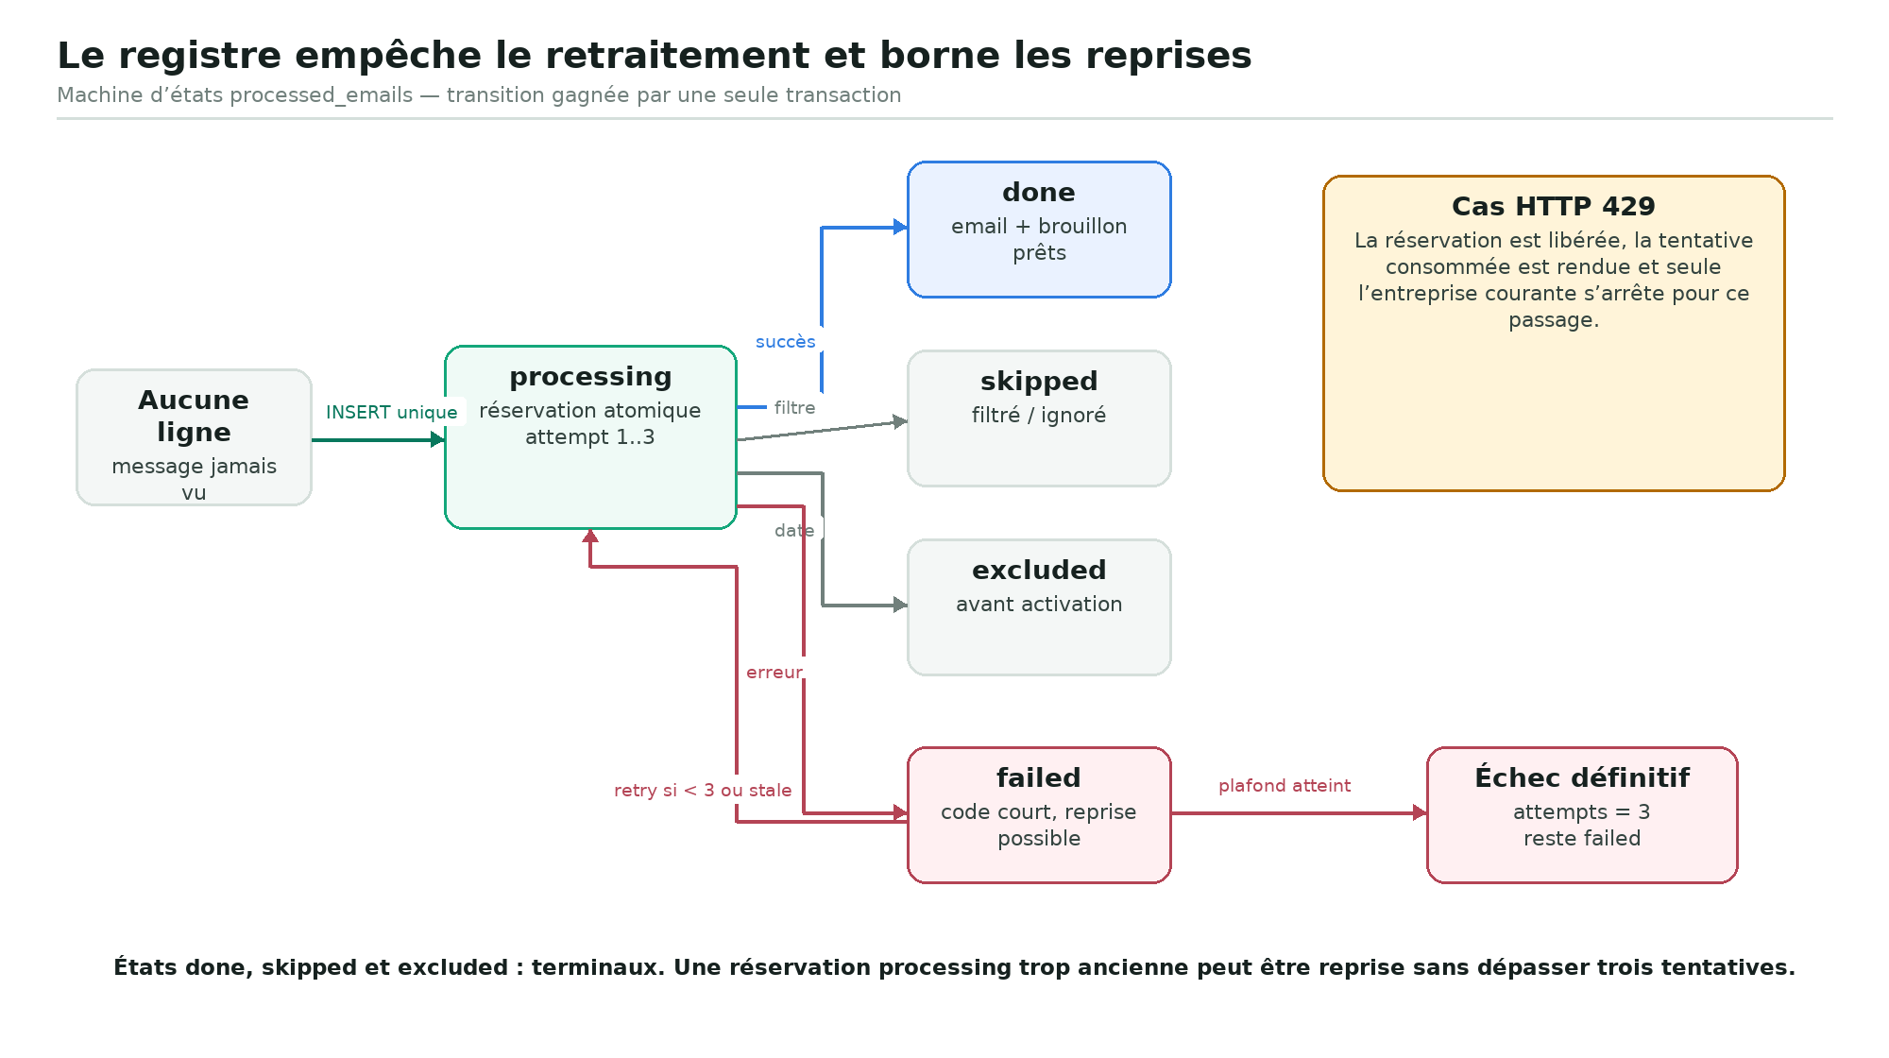
Schéma 9 — Machine d’états du registre email. Les transitions terminales empêchent tout retraitement.
L’unicité tenant/message tranche la concurrence à l’insertion. Un échec ou une réservation processing trop ancienne peut être repris par une mise à jour conditionnelle qui incrémente attempts. Toutes les transitions vérifient record_id, company_id, message_id, statut courant et numéro de tentative.
Risque | Mécanisme actuel
Double cron | Verrou advisory global.
Double message Gmail | Contrainte unique par entreprise.
Crash après création du brouillon | ID Gmail persisté avant la seconde écriture Sheet.
Crash de synchronisation Sheet | Upsert par Email_ID / Draft_ID ; action Gmail non répétée.
Quota 429 | Tentative rendue et entreprise arrêtée sans bloquer les autres.
Boucle infinie | Trois tentatives maximum et codes d’erreur bornés.

8.1 Brouillons, notifications et actions Telegram
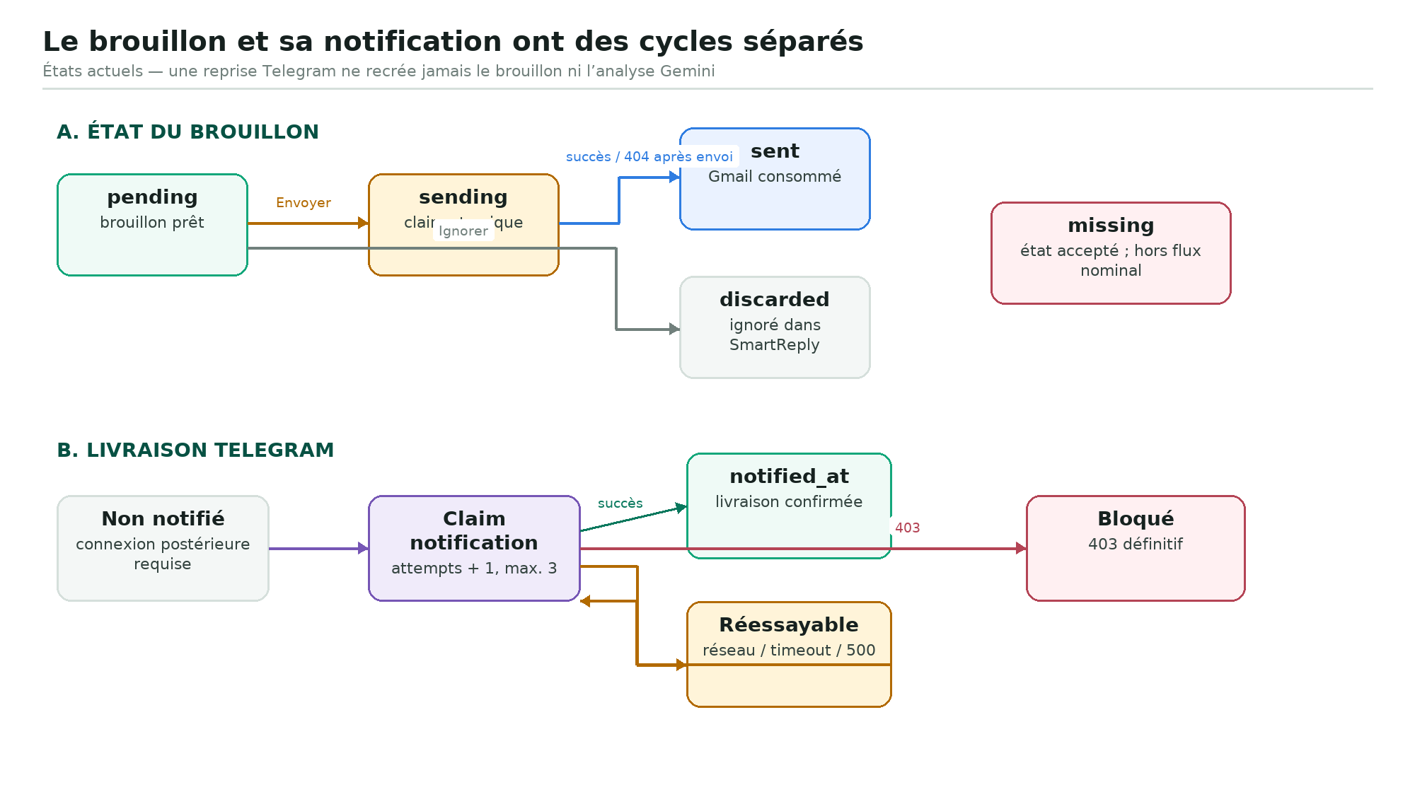
Schéma 10 — Deux machines coordonnées : statut du brouillon et livraison facultative de la notification.
Voir relit le contenu dans le Sheet du tenant. Envoyer prend un claim atomique, utilise le token Gmail de cette entreprise puis synchronise Neon et les deux onglets. Ignorer change le statut connu de SmartReply sans supprimer le brouillon Gmail. Les doubles clics ne répètent pas l’effet Gmail.
Cas ambigu | Traitement
sending trop ancien | Le clic suivant vérifie d’abord l’existence du brouillon dans Gmail.
Gmail répond 404 après drafts.send | Le brouillon est considéré consommé ; état sent sans second envoi.
Telegram timeout / 500 | Claim libéré ou repris ; livraison au moins une fois possible dans les cas ambigus.
Telegram 403 | notification_blocked_at ; aucune reprise infinie.
Connexion Telegram tardive | Aucun rattrapage des brouillons créés avant connected_at.

9. Modèle de lecture du dashboard
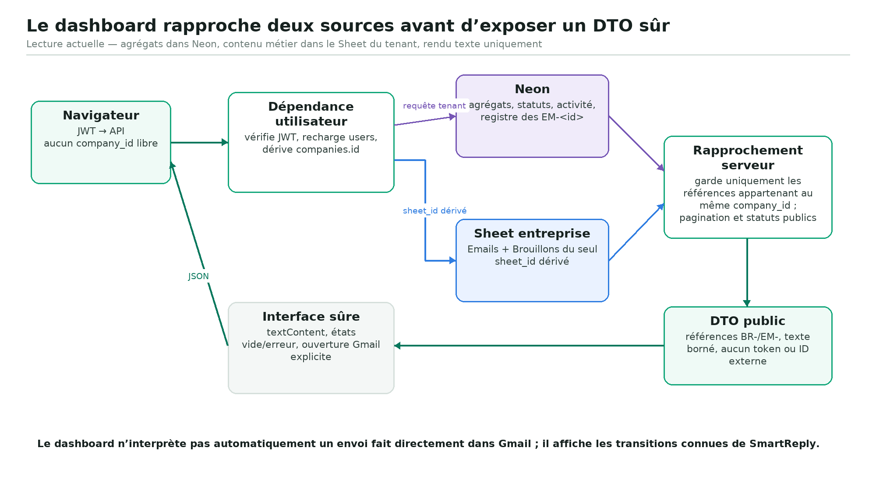
Schéma 11 — Croisement Neon / Sheet avant exposition. Une panne du Sheet ne masque pas les agrégats Neon.
Vue | Source | Filtrage avant réponse
Accueil / overview | Neon. | company_id dérivé ; agrégats, catégories, priorités et activité.
Emails récents | Sheet Emails + Neon. | Chaque EM-<id> doit exister dans processed_emails du tenant.
Liste Brouillons | Sheet Emails/Brouillons + Neon. | Rapprochement par références internes et pagination serveur.
Détail Brouillon | Même rapprochement. | JWT, tenant, BR-<id>, contenu texte ; aucun ID Gmail ou Sheet.
Ignorer | Neon puis Sheet. | Confirmation UI et claim serveur ; aucune suppression Gmail.

Limite de synchronisation
Les actions effectuées directement dans Gmail ne sont pas interprétées automatiquement comme Envoyé dans le dashboard. Les statuts reflètent seulement les transitions connues de SmartReply.

10. Administration, messages et suspensions
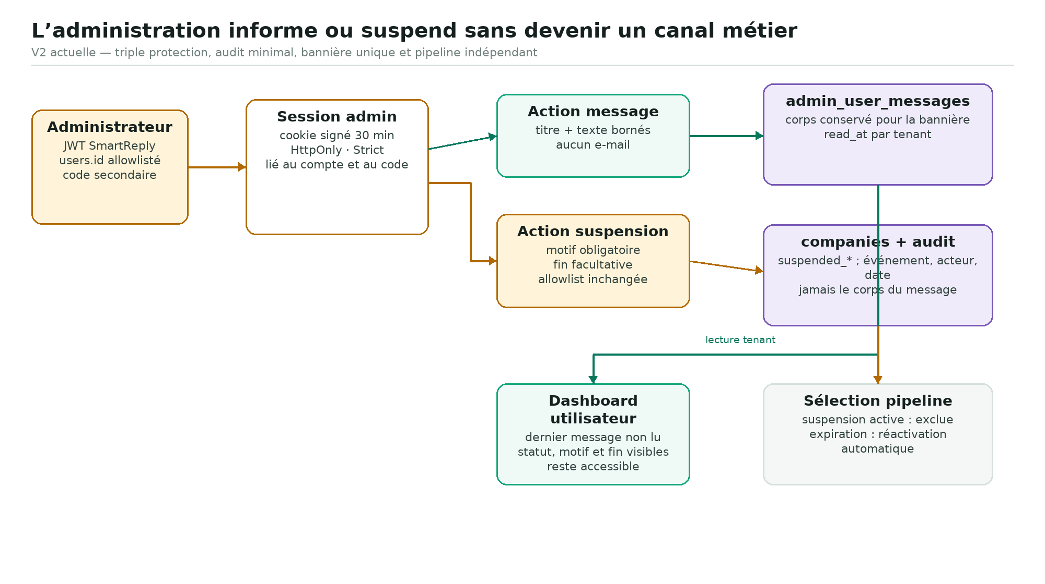
Schéma 12 — Actions V2 bornées. Le message est interne ; la suspension agit seulement sur la sélection du pipeline.
Action | Données écrites | Données visibles à l’utilisateur
Message interne | Titre, corps, auteur, dates ; audit sans corps. | Dernier message non lu sous forme de bannière.
Marquer lu | read_at du message appartenant au tenant. | La bannière disparaît ; aucun historique.
Suspendre | suspended_at, suspended_until, motif ; audit. | Dashboard accessible, motif et fin éventuelle.
Réactiver | Champs de suspension effacés ; audit. | Statut actif ; allowlist inchangée.

Deux axes indépendants
PIPELINE_ALLOWED_COMPANY_IDS reste l’unique validation manuelle. La console ne transforme pas cette liste en registre commercial et ne déclenche ni e-mail, ni relance, ni validation automatique.

11. Sécurité et frontières de confiance
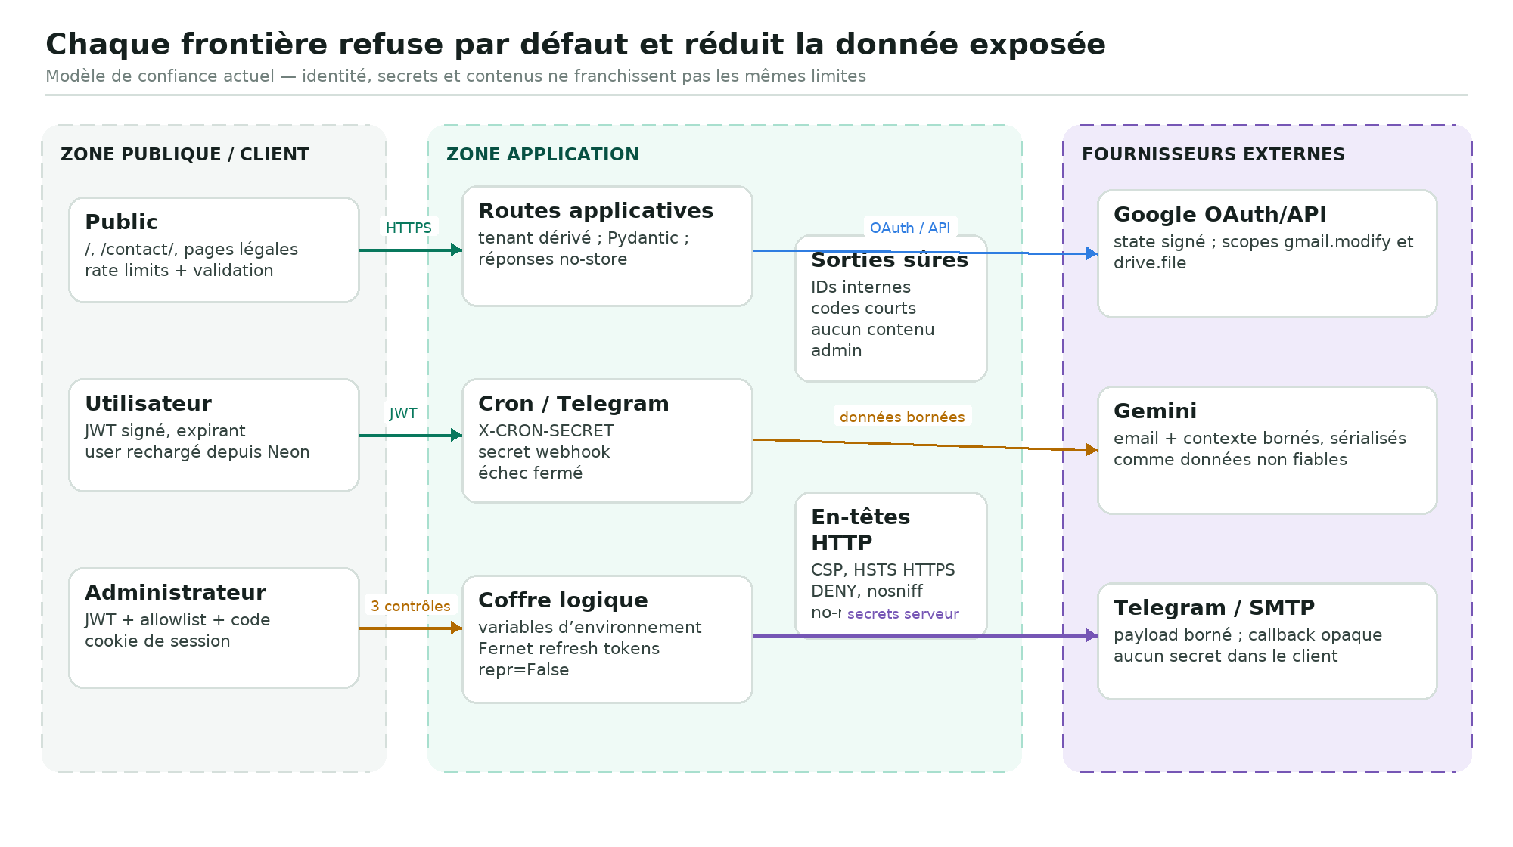
Schéma 13 — Les secrets restent côté serveur et chaque type d’appel possède son propre mécanisme d’authentification.
Surface | Contrôle principal | Réduction d’exposition
Routes utilisateur | JWT HS256 expirant + user rechargé. | Tenant dérivé, réponses no-store, schémas Pydantic.
OAuth Google | state signé + callbacks depuis BASE_URL. | Tokens Fernet, jamais au navigateur.
Pipeline | X-CRON-SECRET + verrou. | Réponse limitée aux IDs internes et compteurs.
Webhook Telegram | Secret Telegram + résolution chat/user/tenant. | Callback opaque sous 64 octets.
Administration | JWT + allowlist + session secondaire. | Aucun secret, ID externe ou contenu métier.
Contact | Validation, rate limit et SMTP SSL. | Champs bornés ; configuration par environnement.

12. Architecture cible post-MVP
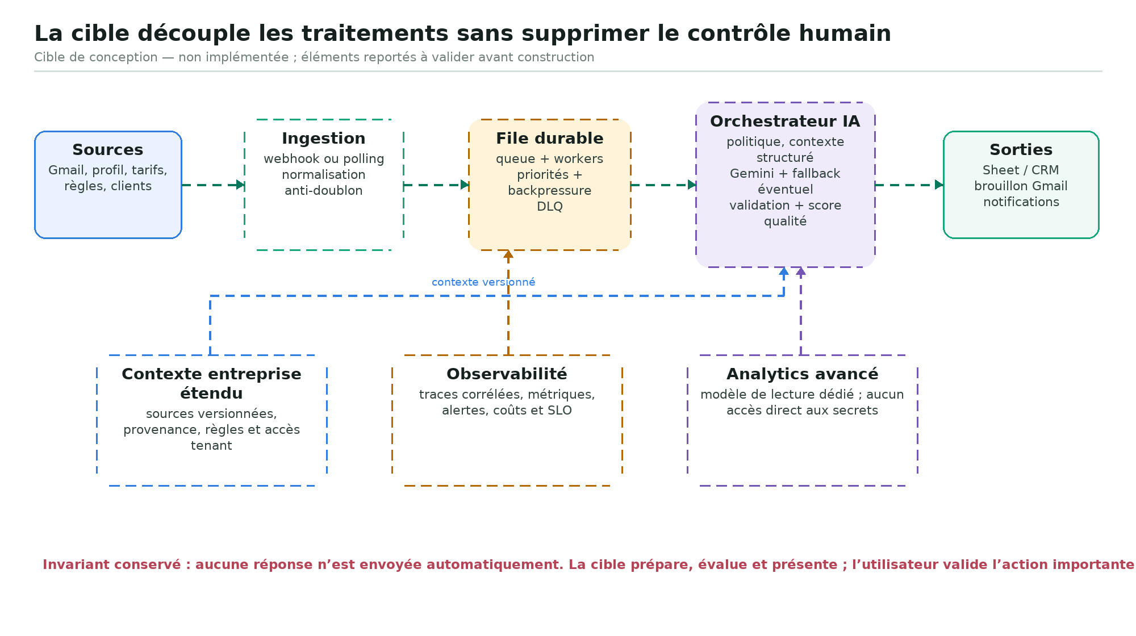
Schéma 14 — Cible conceptuelle. Tous les composants en pointillés sont absents du dépôt actuel et exigent une validation produit/technique.
La direction produit retenue fait évoluer SmartReply d’un assistant de gestion d’emails vers un assistant de communication comprenant davantage le contexte propre à l’entreprise. Le cadrage reporte également une queue de traitement, le fallback multi-modèles, un score qualité et un dashboard avancé. Le schéma organise ces possibilités sans les présenter comme livrées.
Capacité cible | Source | Statut au 6 novembre 2026
Contexte clients / tarifs / règles actif | Fonctions reportées du cadrage. | Non implémenté ; schéma et gouvernance à définir.
Queue durable et workers | Redis/Celery reporté. | Non implémenté ; pipeline actuel en tâche d’arrière-plan FastAPI.
Fallback multi-modèles | Roadmap post-MVP. | Non implémenté ; Gemini est l’unique IA.
Score qualité | Fonction reportée. | Non implémenté ; critères et jeu d’évaluation à définir.
Dashboard avancé | Roadmap post-MVP. | Non implémenté au-delà des vues actuelles.
Observabilité / sauvegarde testée | Besoin d’exploitation identifié. | Procédure et SLO non formalisés dans le dépôt.

Invariant produit
L’envoi automatique sans validation humaine reste explicitement exclu. Une cible plus distribuée ne doit pas déplacer la décision finale vers l’IA ou la queue.

12.1 Trajectoire de construction proposée
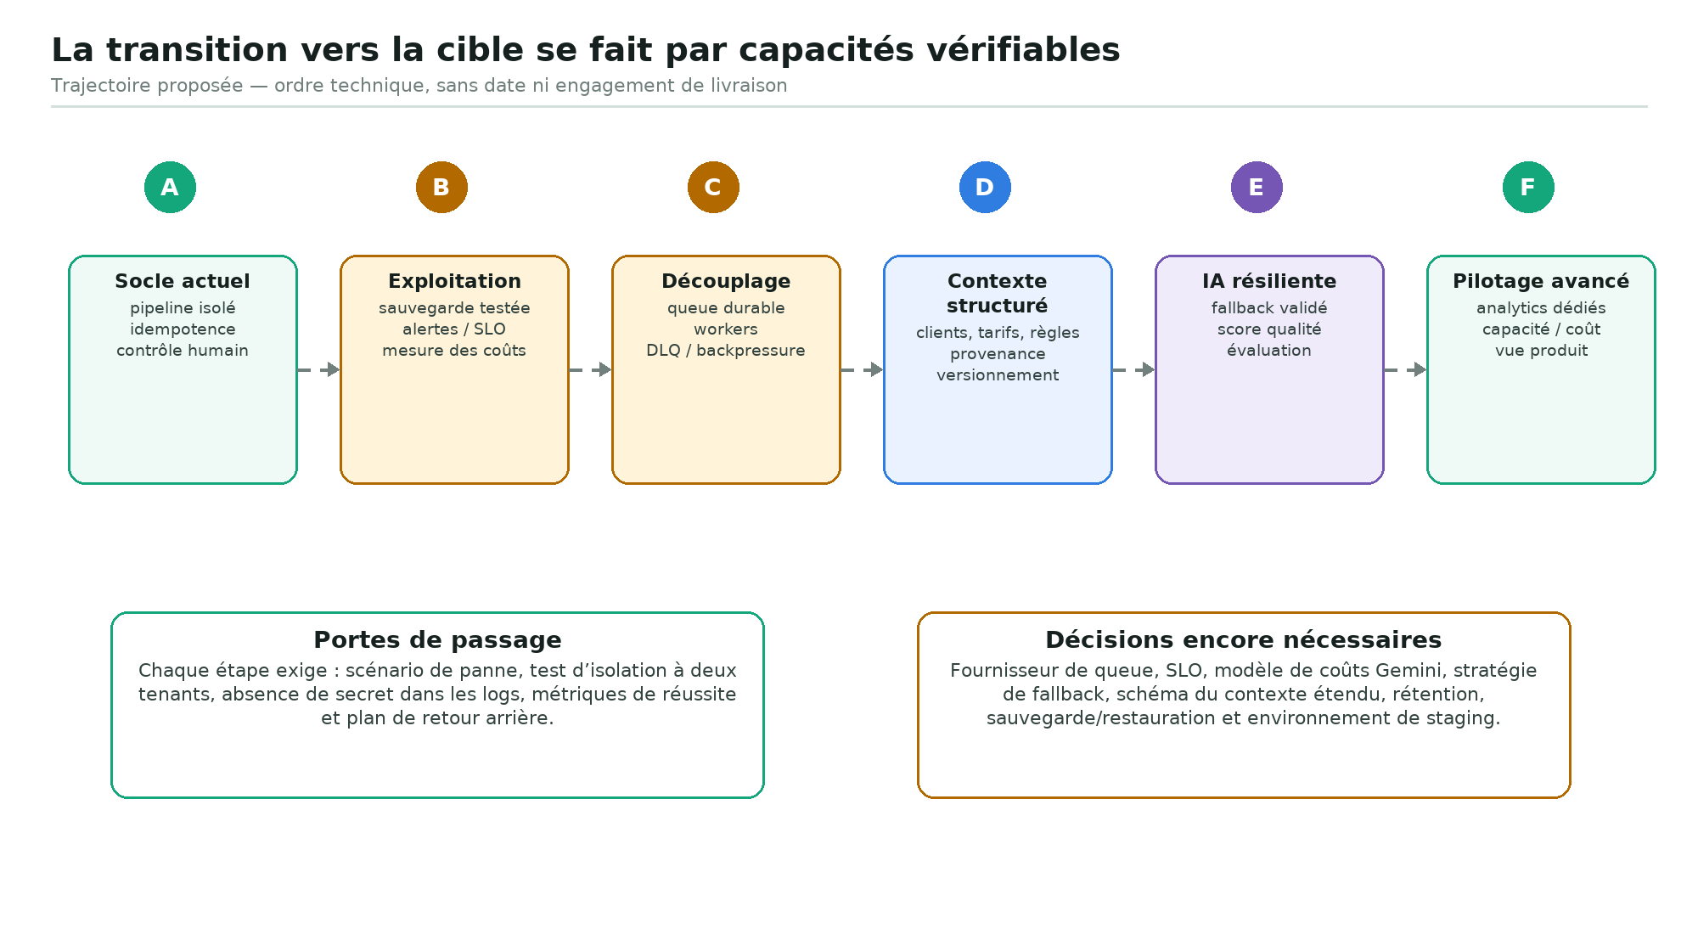
Schéma 15 — Ordre de conception recommandé. Chaque étape doit rester réversible et prouver l’isolation multi-tenant.
La trajectoire commence par l’exploitation du socle existant avant d’introduire de nouveaux composants. Une queue sans observabilité déplacerait seulement les pannes ; un fallback IA sans évaluation pourrait dégrader silencieusement les réponses ; un contexte étendu sans provenance augmenterait le risque de données périmées ou mélangées.
Étape | Critère de sortie minimal
B — Exploitation | Restauration testée, métriques et alerte sur absence de cron / erreurs.
C — Découplage | Sémantique de livraison documentée, DLQ, backpressure et reprise sans doublon.
D — Contexte | Schéma versionné, source/propriétaire, limites de taille, isolation et suppression.
E — IA | Jeu d’évaluation, politique de fallback, budgets de coût et comparaison de qualité.
F — Pilotage | Modèle de lecture dédié, rétention et absence de secret/contenu non nécessaire.

13. Décisions de conception
Décision actuelle | Raison | Alternative écartée ou reportée
Neon pour contrôle, Sheets/Gmail pour métier | Contraintes, transactions et idempotence sans dupliquer le contenu. | Tout stocker dans un Sheet : concurrence et authentification insuffisantes.
Une entreprise dérivée du JWT | Empêche un client de choisir un autre tenant. | company_id libre dans les paramètres.
Un Sheet détenu par le client | Propriété métier claire ; le compte de service n’est que writer. | Fichiers centralisés sur un Drive plateforme pour les nouvelles entreprises.
Brouillon persisté avant la suite | Évite une recréation après panne de Sheet. | Réexécuter tout le pipeline sans checkpoint.
Telegram facultatif | Gmail + Sheet suffisent au cœur de valeur. | Bloquer le traitement tant que 3/3 ne sont pas connectées.
Allowlist manuelle séparée de la suspension | Validation pilote et état opérationnel répondent à deux besoins distincts. | Un unique statut commercial en base.
Interfaces statiques même origine | Pas de build ni de second hébergement pour le MVP. | Framework SSR ou front séparé.
Contrôle humain final | Réduit le risque de communication erronée. | Envoi automatique par l’IA.
Cible distribuée différée | Le volume actuel ne justifie pas encore queue et workers. | Sur-ingénierie avant mesure.

13.1 Règles à préserver lors d’une évolution
- Aucun nouveau composant ne reçoit un company_id non vérifié ; le tenant est propagé depuis une identité authentifiée ou une relation interne.
- Toute écriture externe doit définir son identifiant d’idempotence, son point de checkpoint, son comportement après timeout et son plafond de retry.
- Le contenu d’email, de brouillon ou de profil ne doit pas entrer dans les logs, l’administration ou les métriques sans besoin explicitement validé.
- Une cible asynchrone doit conserver l’ordre logique : réservation → effet externe → preuve persistée → étape suivante.
- Les statuts visibles doivent être dérivés d’événements connus ; SmartReply ne prétend pas connaître une action faite hors de ses canaux.

14. Références et maintenance
Référence | Usage dans ce document
Dépôt smartreply-backend | État actuel au commit 02e779cd57a1f2720aac0b85be3201ebc0d457f5.
README.md | Architecture, pipeline, dashboard, administration, sécurité et roadmap.
Modèles SQLAlchemy + migrations | Entités, contraintes, relations et tête Alembic.
SmartReply_Agent_SaaS_MVP_V1 (2).pdf | Vision, modules, données et fonctions reportées de la cible.
Baraka Caisse — Document de conception.pdf | Référence de structure et de présentation, sans reprise de contenu.
SmartReply Agent — Document technique v1.0 | Baseline technique complémentaire.

14.1 Index des schémas
# | Schéma | Objet
1 | Architecture actuelle | Composants, stockages et flux.
2 | Cas d’utilisation | Acteurs et frontières.
3 | Modèle de données | Dix tables et cardinalités.
4 | Cartographie des stockages | Classification et minimisation.
5 | Onboarding | Compte, Drive, Sheet, Gmail, Telegram.
6 | Sélection pipeline | Verrou, éligibilité, allowlist, suspension.
7 | Séquence pipeline | Effets externes et checkpoints.
8 | Décisions de traitement | Branches par email.
9 | États email | Idempotence et reprises.
10 | États brouillon / notification | Actions et livraison Telegram.
11 | Lecture dashboard | Rapprochement Neon / Sheet.
12 | Administration | Messages et suspension.
13 | Frontières de sécurité | Authentification et secrets.
14 | Architecture cible | Composants post-MVP non implémentés.
15 | Trajectoire cible | Ordre de construction proposé.

14.2 Fiche de maintenance
Champ | Valeur
Titre | SmartReply Agent — Document de conception
Version | 1.0
Date | 6 novembre 2026
Auteur | Koffa Jean Agoudavi
Commit de référence | 02e779cd57a1f2720aac0b85be3201ebc0d457f5
Tête Alembic | a9c4e7f2b6d1
Périmètre | État actuel vérifié + cible post-MVP explicitement non implémentée.
Révision | Recalculer tables, routes, statuts et diagrammes après toute migration ou évolution du pipeline.

Source exclue
SMARTREPLY_AGENT_SOURCE_DE_VERITE.md n’est pas utilisé : il est déclaré obsolète. Toute évolution de la cible doit être revalidée à partir du cadrage produit actif et de décisions explicites du Product Owner.

